Муниципальное бюджетное дошкольное образовательное учреждение Детский сад № 28 городского округа город Уфа республики Башкортостан

Отчёт о проведении «Месячника безопасности» в МБДОУ Детский сад № 28 городского округа город Уфа Республика Башкортостан
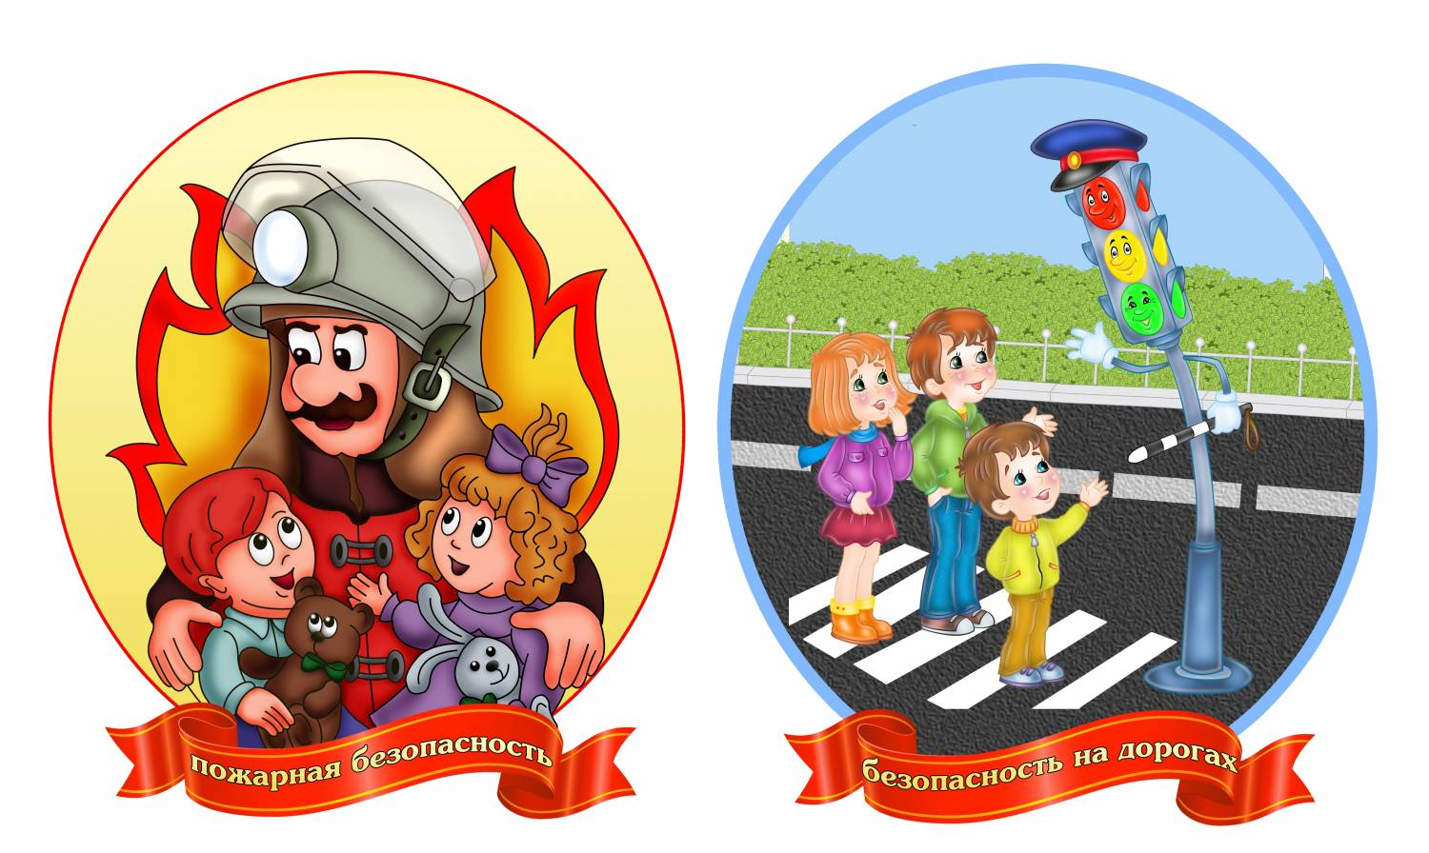

2019г
Безопасность детей и взрослых является одной из основных задач нашего общества, а детский сад – это целостный организм, где все должны осознавать и нести полную ответственность за сохранения жизни и здоровья, за безопасность доверенных нам детей.
Работа по безопасности занимает особое место в воспитательно-образовательном процессе нашего МБДОУ Детского сада № 28. С 16.08.2019г. по 16.09.2019г. был объявлен месячник безопасности, с целью повышения безопасности детей, совершенствования навыков безопасного поведения на дорогах, в транспорте и в быту, а также адекватных действий при угрозе и возникновению пожаров. Был составлен план мероприятий по безопасности детей на период месячника. Мероприятиями были охвачены дети в возрасте от 3 до 7 лет.
В соответствии с разработанным в ДОУ планом месячника безопасности детей, мероприятия строились по нескольким направлениям, а именно:
- дорожная безопасность детей, их родителей, а также сотрудников детского сада;
- пожарная безопасность детей, их родителей, а также сотрудников детского сада;
- антитеррористическая безопасность, безопасность психического и физического здоровья детей, их благополучия в детском саду и за его пределами.
Во время месячника в методическом кабинете была оформлена выставка методических пособий для организации работы с детьми по изучению правил дорожного движения, пожарной и личной безопасности.
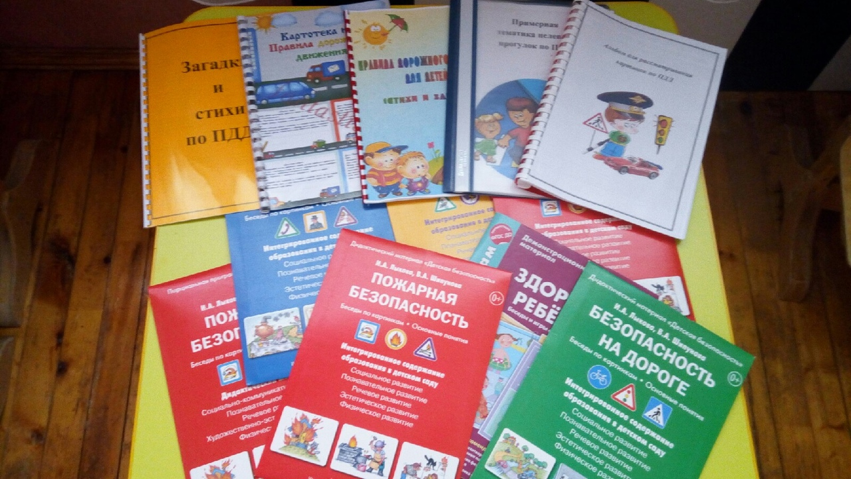
Работа по безопасности была выстроена таким образом, чтобы ребятам было не только интересно, а самое главное, чтобы они запомнили правила пожарной безопасности.

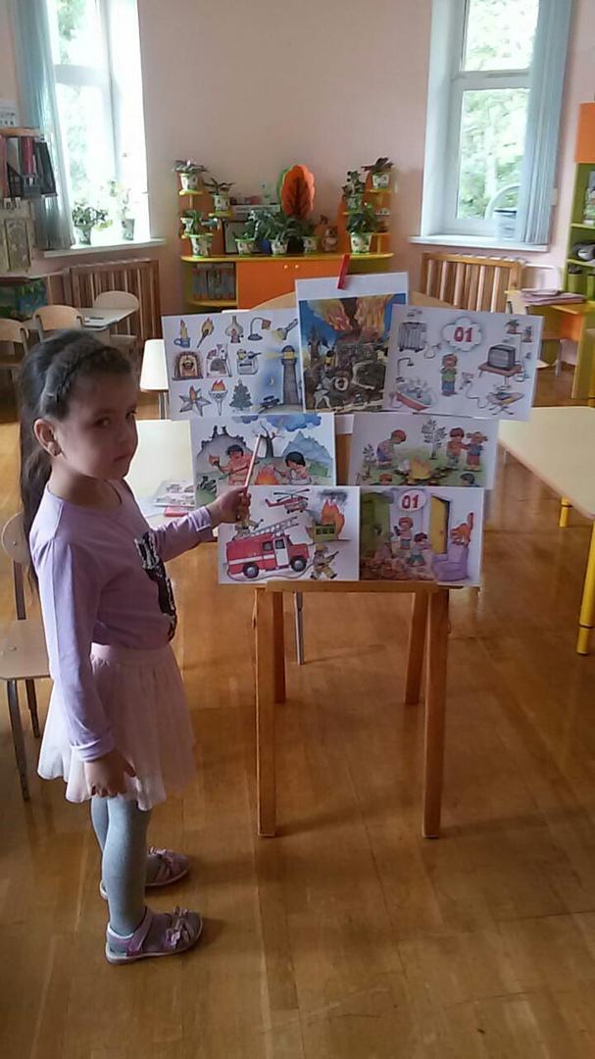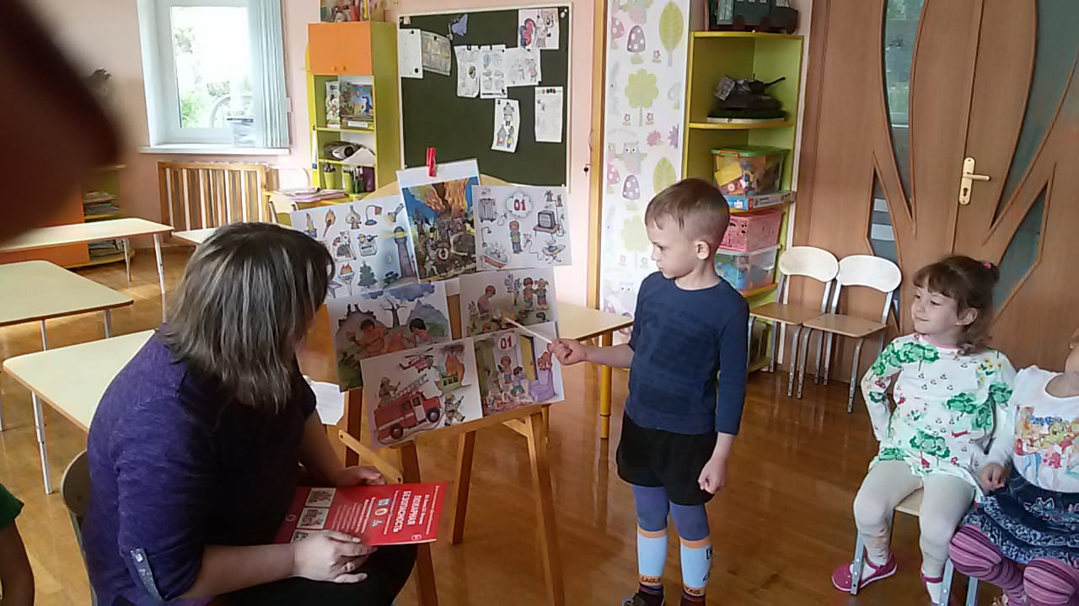
В работе с детьми использовались разнообразные формы:
- Образовательная деятельность
Работа с детьми по изучению правил дорожного движения согласно программе " Основы безопасности детей дошкольного возраста". Авдеева Н.Н., Стеркина Р.Б.
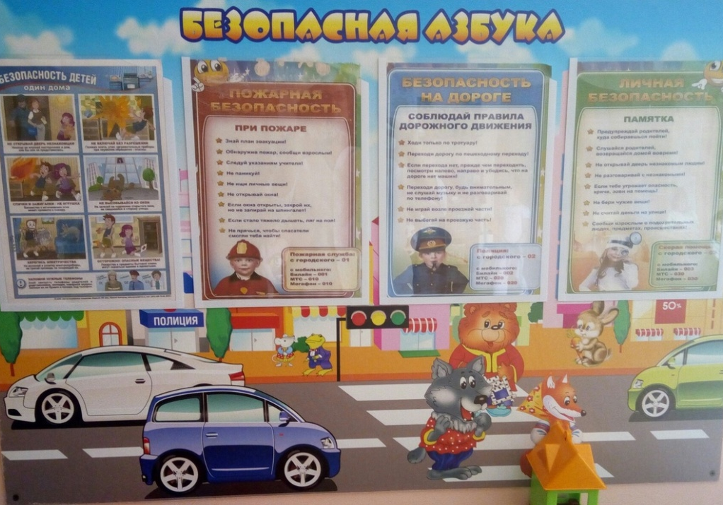

Занятия-беседы «Если в доме случился пожар», «Причины возникновения пожаров», «Спички не тронь – в спичках огонь», «Если ты один дома», «Правила дорожные знать каждому положено» и др.
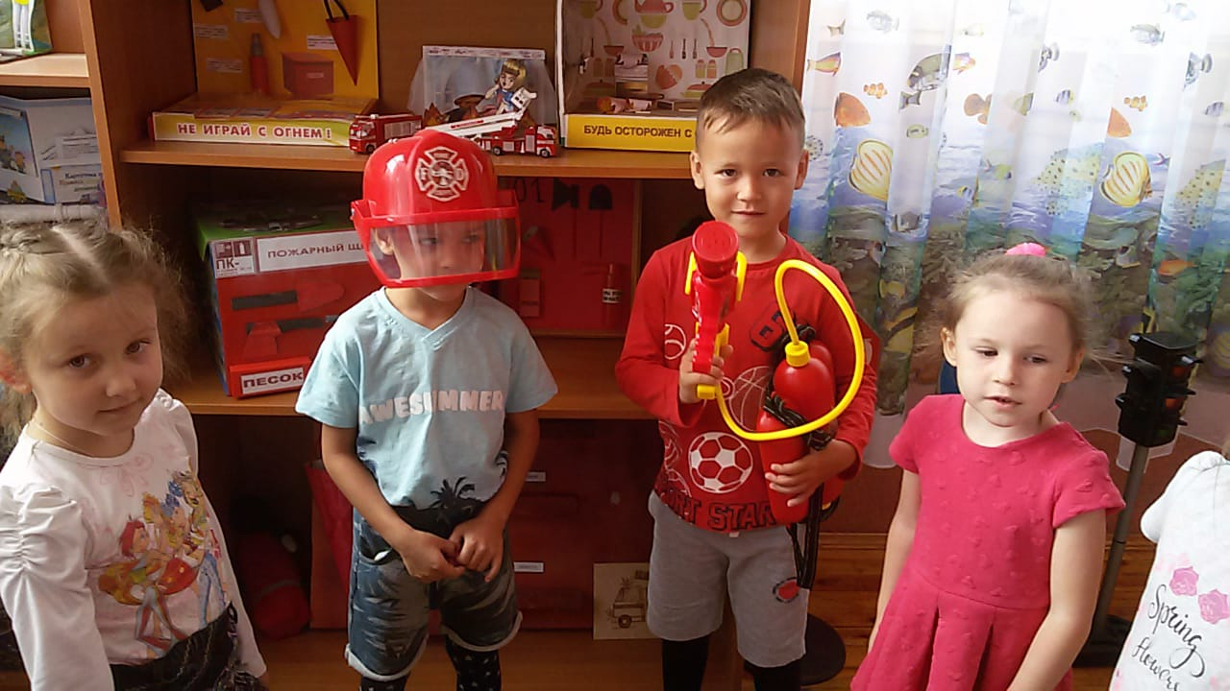

Аппликация «Пешеходный переход»

- 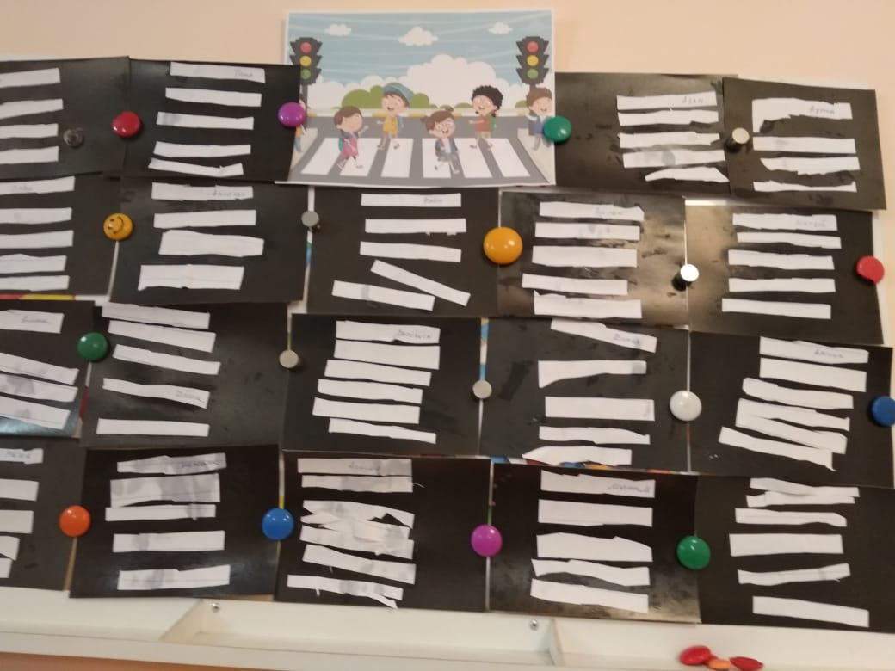
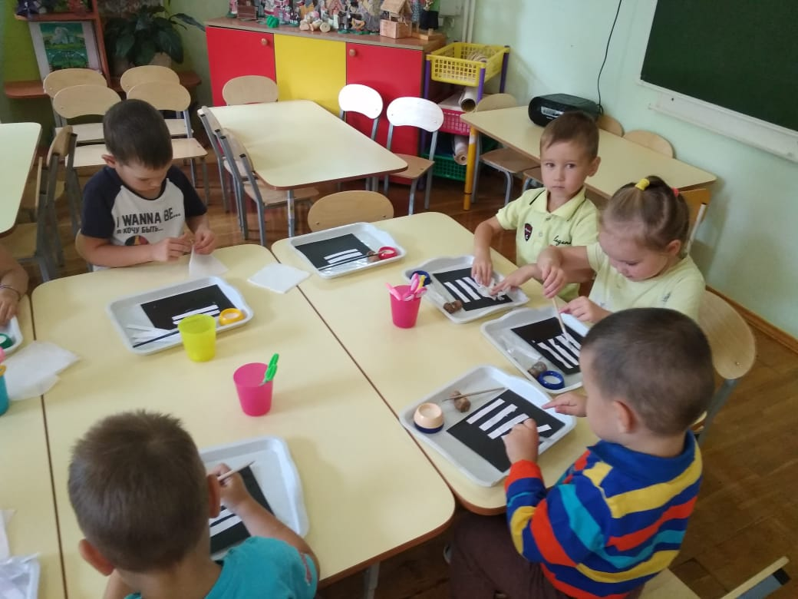
Рисование « Светофор»
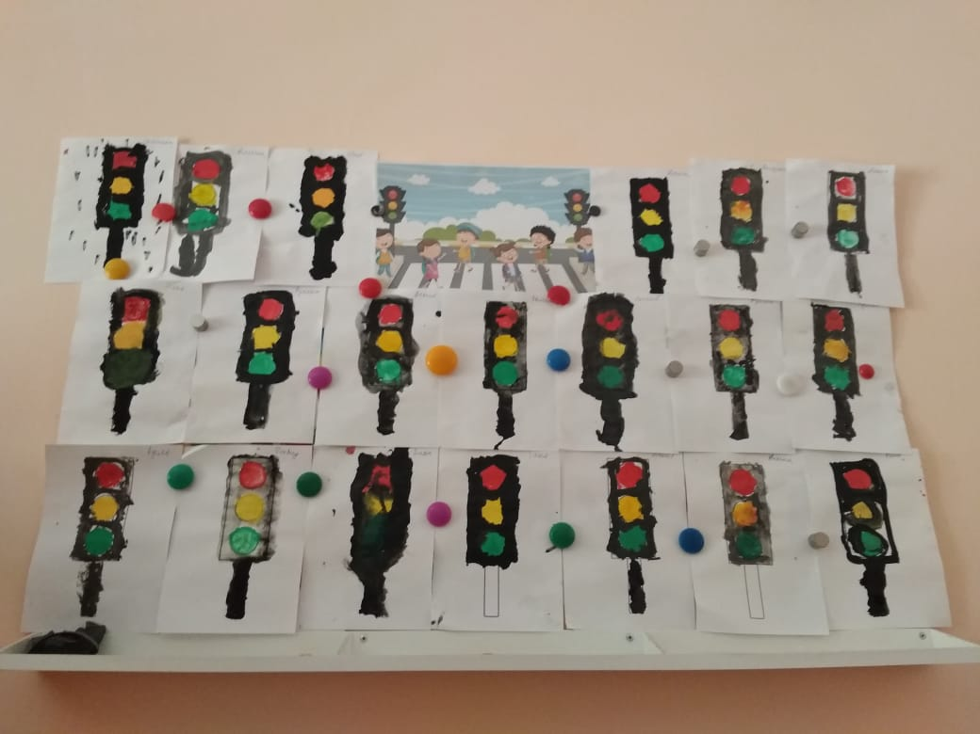

- Чтение художественной литературы: «Сказочка о Спичке и добром огне»,« Пожарные собаки», « Рассказ о неизвестном герое» и др.

Просмотр мультфильмов на противопожарную тематику и по ПДД.

- Рассматривание плакатов и иллюстраций.
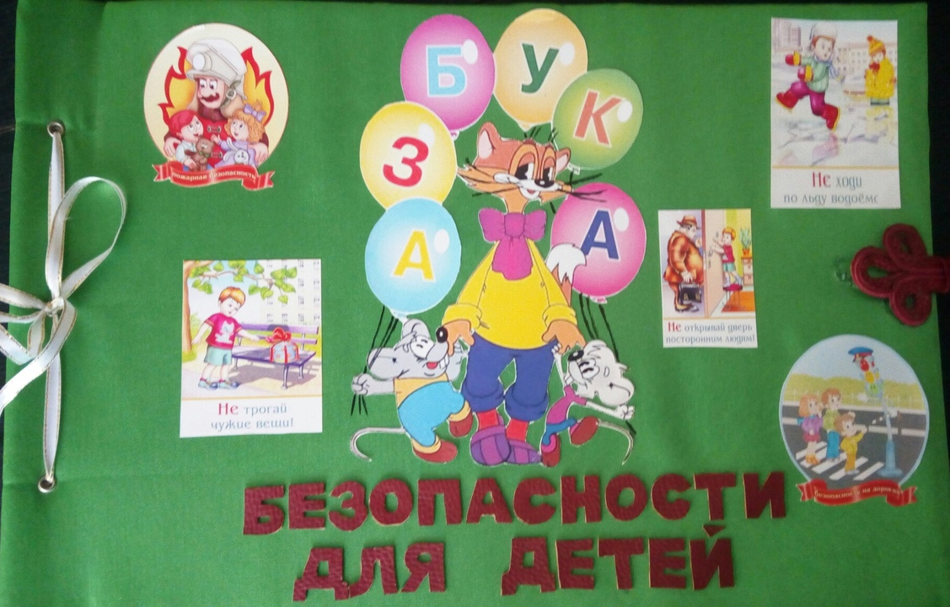

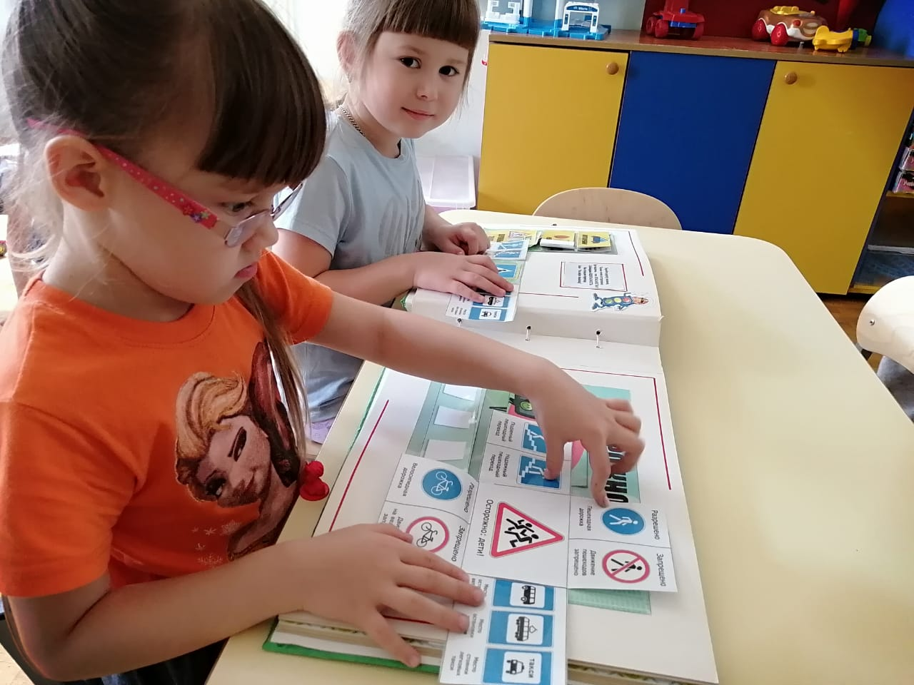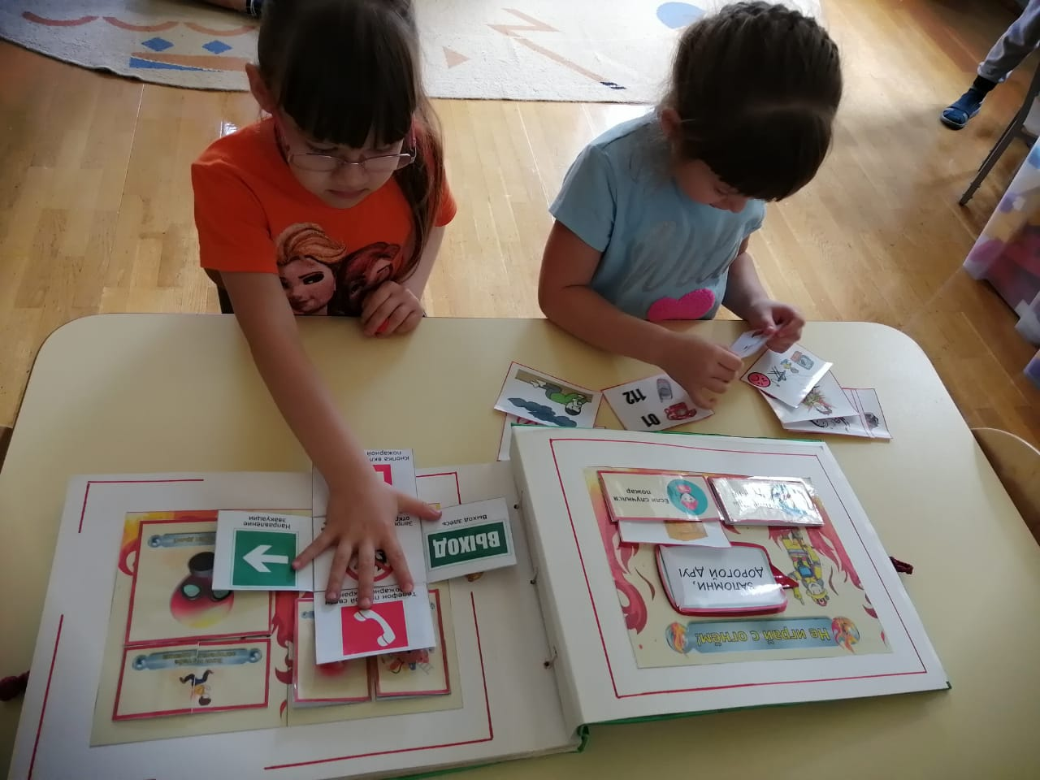

В утренние и вечерние отрезки времени дети совместно с воспитателями много рассматривали иллюстраций по тематике месячника, читали художественные произведения, играли в настольные, словесные и подвижные игры. В старших группах с интересом проходили обсуждения различных ситуаций: как бы они повели себя в сложившихся обстоятельствах.
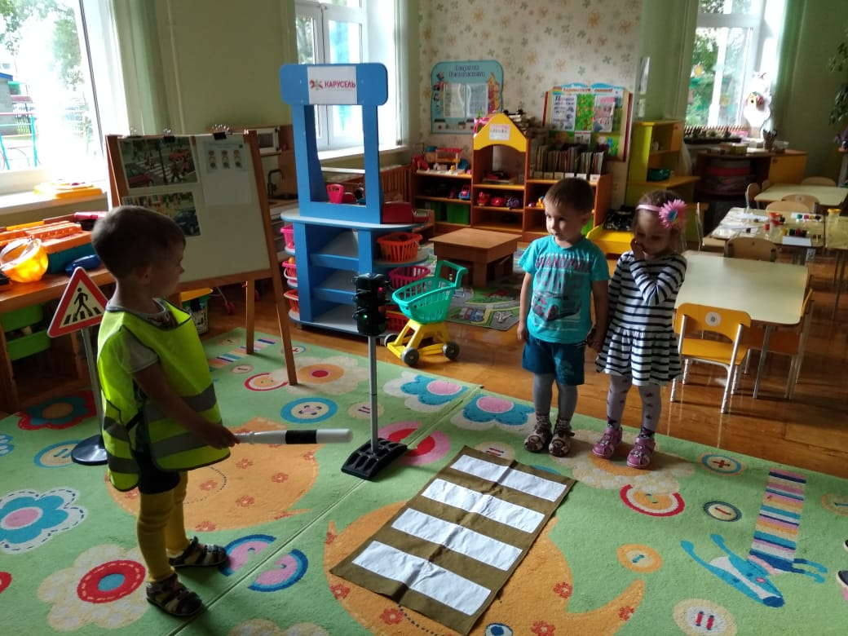
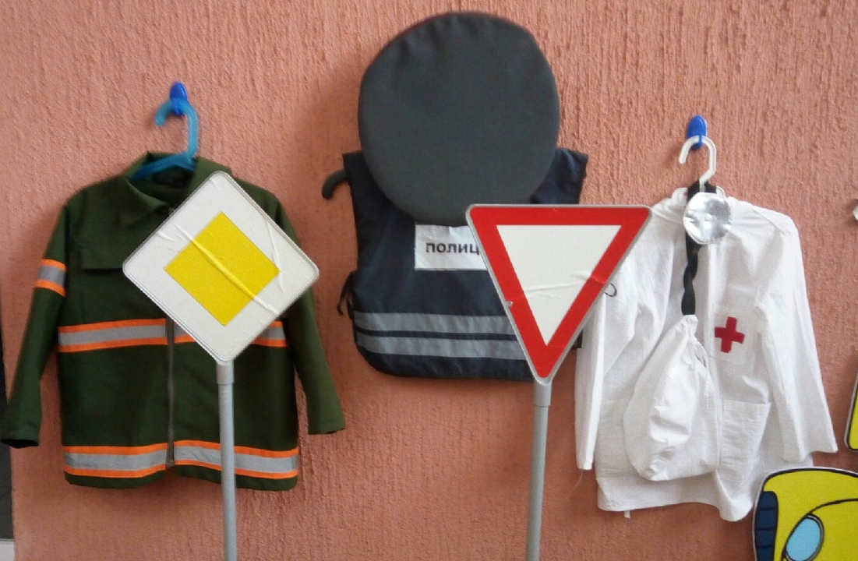
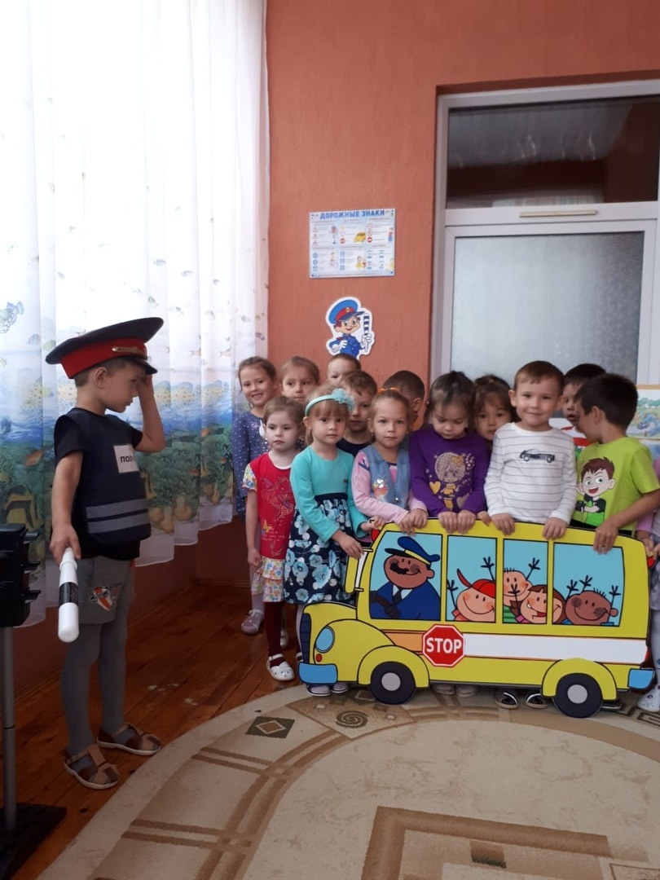
Дети с большим энтузиазмом учились правильно вызывать пожарную охрану, внимательно слушали о том, как следует вести себя, если вдруг в квартире или на улице случится пожар, упорно спорили: «Огонь – он друг или враг?».
В соответствии с графиком проведения учебно-тренировочных занятий 28 августа 2019 г. в 10.00 была проведена учебно-тренировочная эвакуация воспитанников и сотрудников МБДОУ из здания детского сада. С момента подачи оповещения о необходимости эвакуации до сбора эвакуированных на территории детского сада прошло 4 минуты. Сотрудники действовали быстро, согласно плана эвакуации. При подведении итогов учебно-тренировочной эвакуации педагогическим работникам и обслуживающему персоналу было предложено продолжать воспитывать в детях навыки быстрого реагирования при чрезвычайных ситуациях.
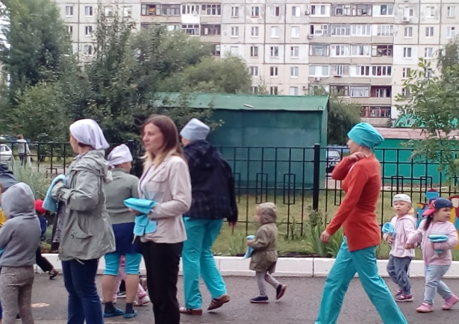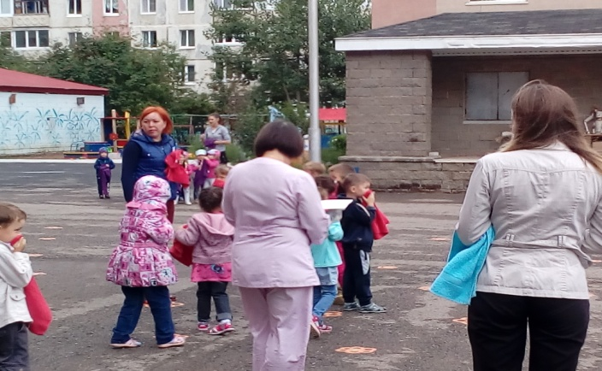
Увлекательно прошло итоговое развлечение квест-игра «Страна Правил Безопасности».
Целью квест игры являлось: создание условий для развития познавательных способностей детей в процессе игры, формирование самостоятельности и инициативы в различных видах деятельности. Повышение уровня знаний детей по основам безопасности жизнедеятельности.
Задачами:
Для младших дошкольников:
Образовательная: формирование у детей навыков правильного поведения на дороге, обеспечивающих сохранность их здоровья и жизни. Пропаганда правил безопасного поведения при пожаре. Содействие развитию осторожности и осмотрительности. Получение положительных эмоций.
Развивающая: развивать внимание, воображение, способность эмоционально откликаться, переживать радость от общения друг с другом.
Воспитательная: воспитывать заботливое отношение ко всему живому. Воспитывать чувство самосохранения, ловкость и выносливость.
Для старших дошкольников:
Образовательная: закрепить правила дорожного движения, пожарной безопасности, правила поведения возле воды, поведения в лесу.
Развивающая: развивать умения решать логические задачи, сортировать предметы по заданному признаку. Развивать у детей умение ориентироваться на местности по карте-схеме, определять направление маршрута. Развивать физические качества (ловкость, быстроту реакции, выносливость).
Воспитательная: воспитывать желание помогать тем, кто попал в беду, чувство сострадания и ответственности, умение успешно действовать в проблемных ситуациях.

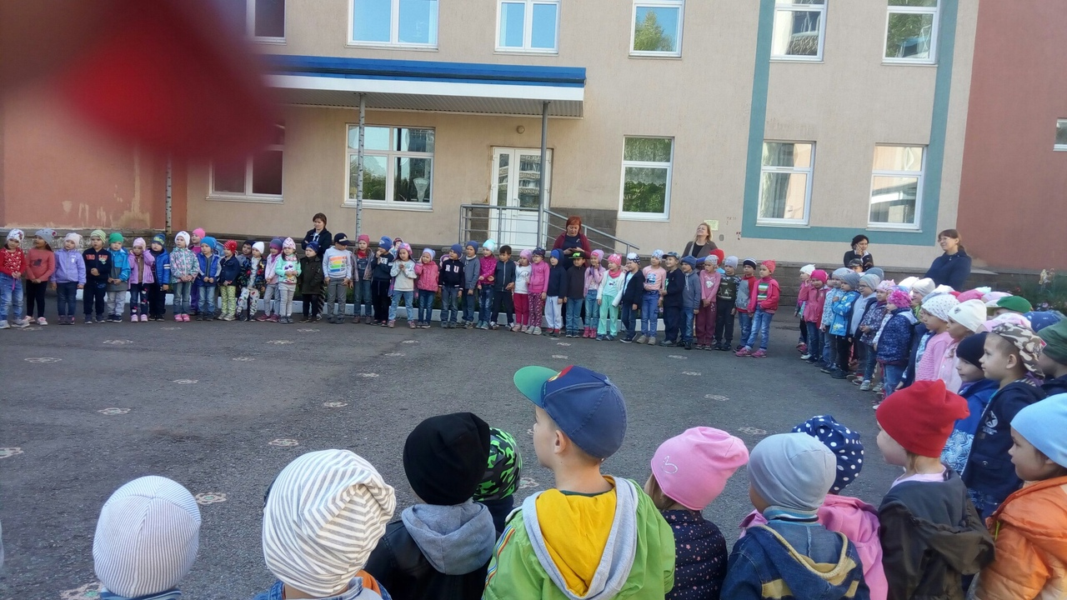
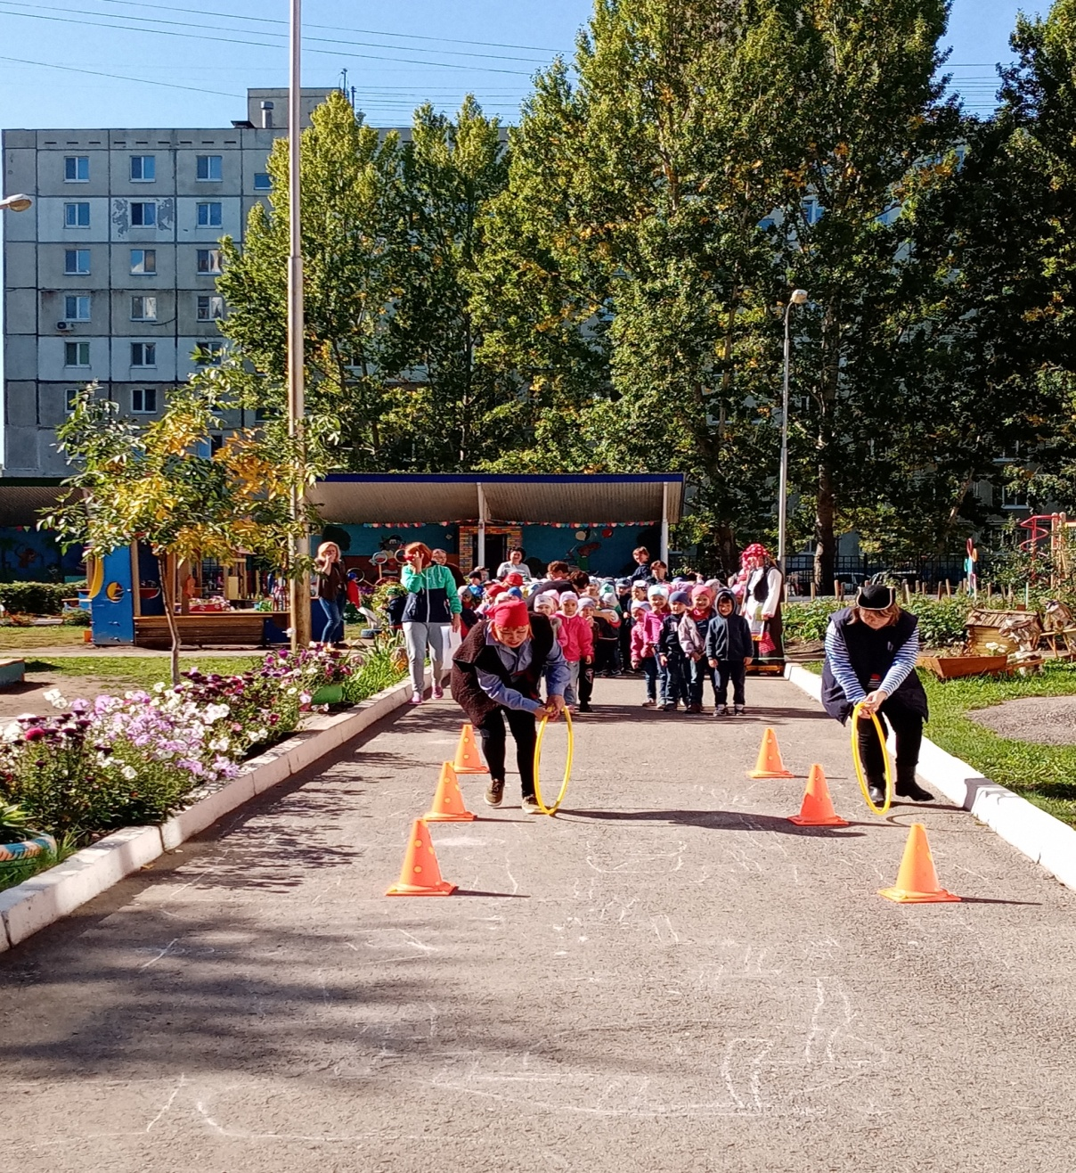

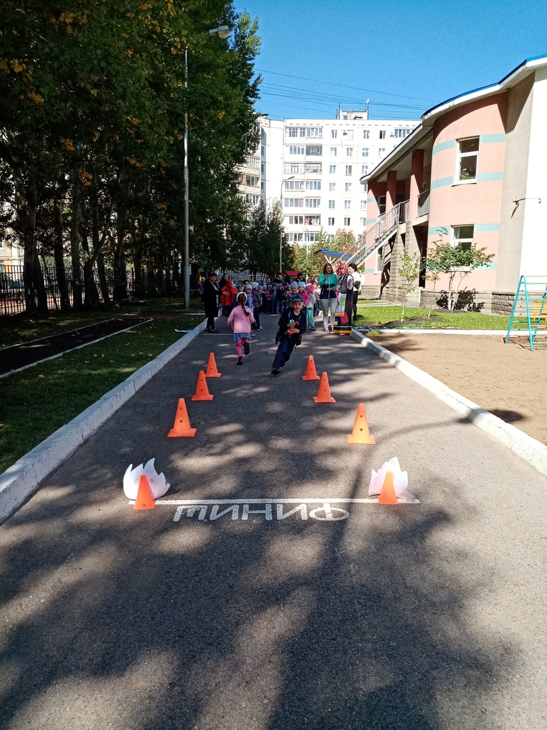
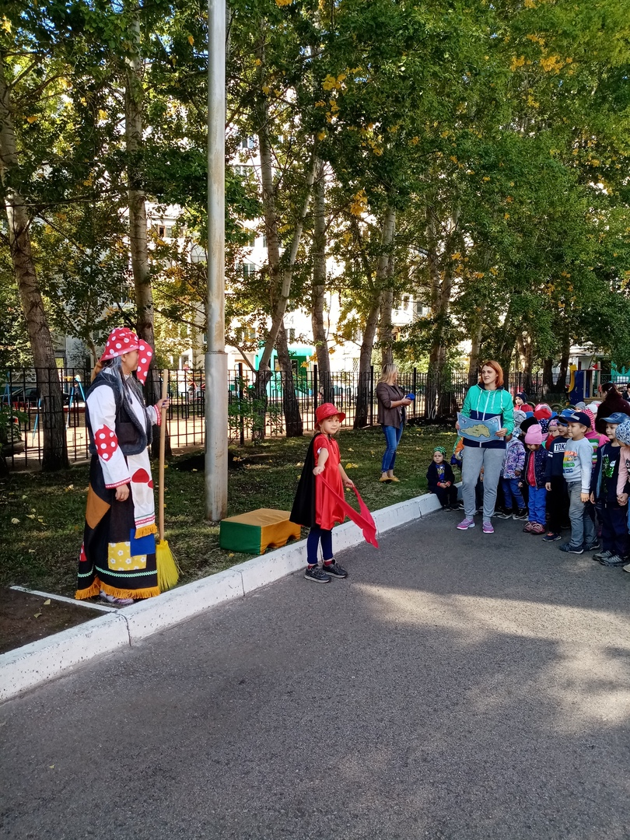

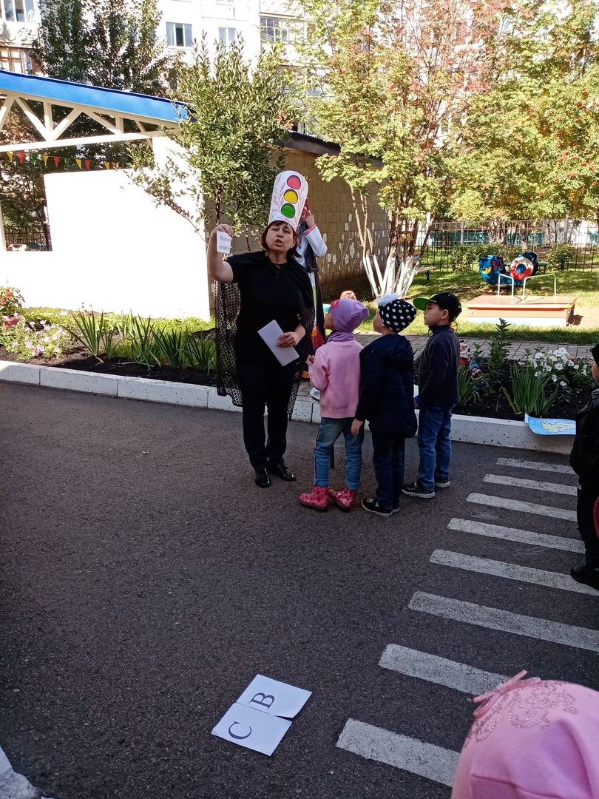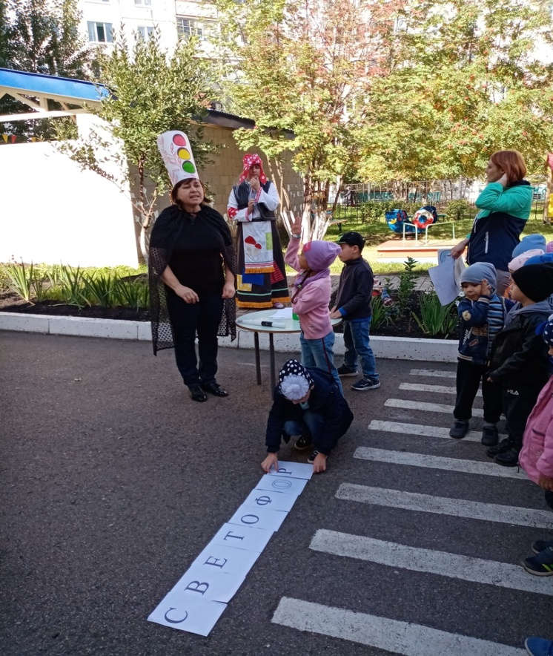

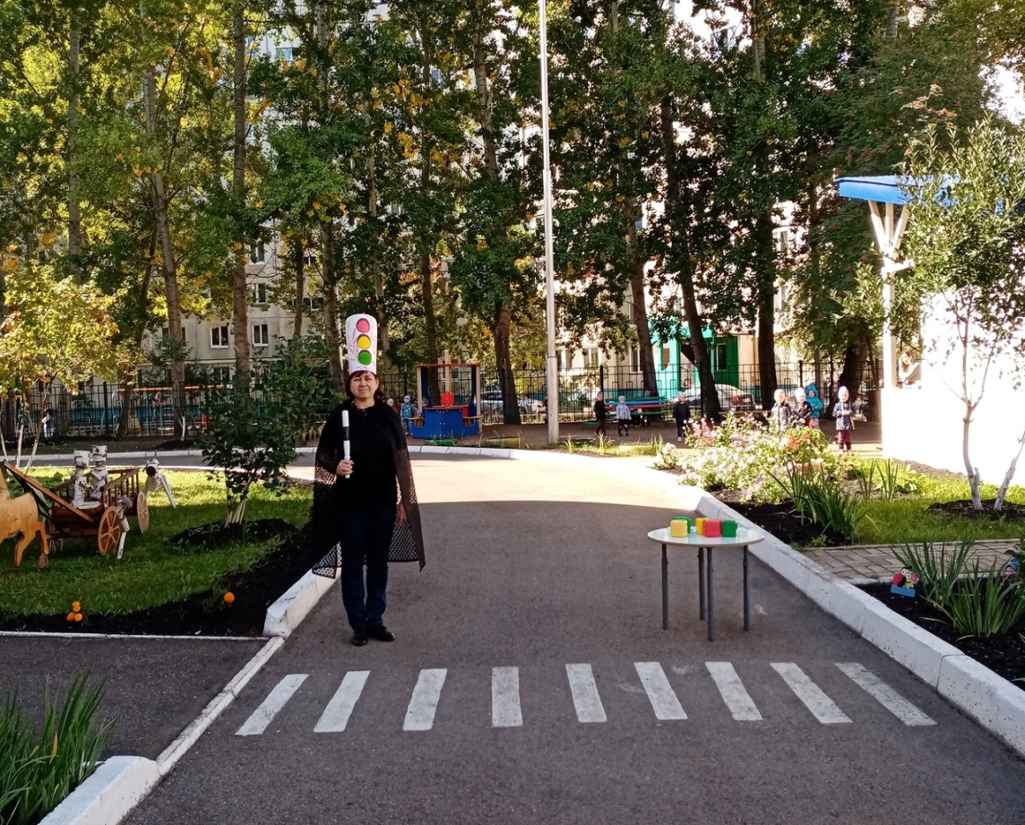

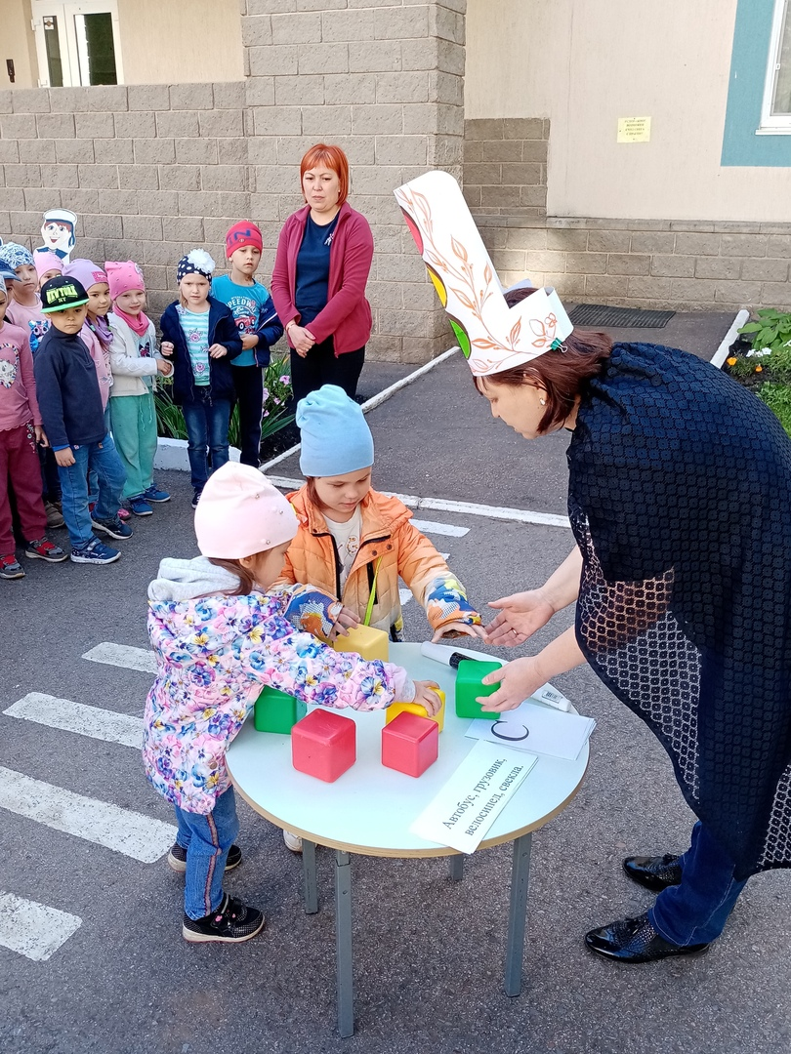
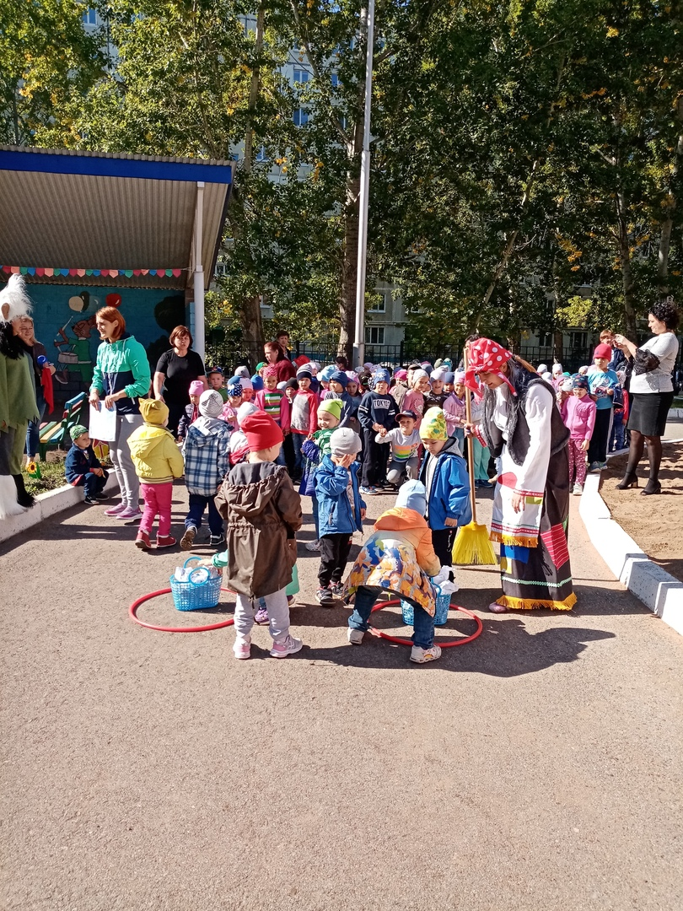

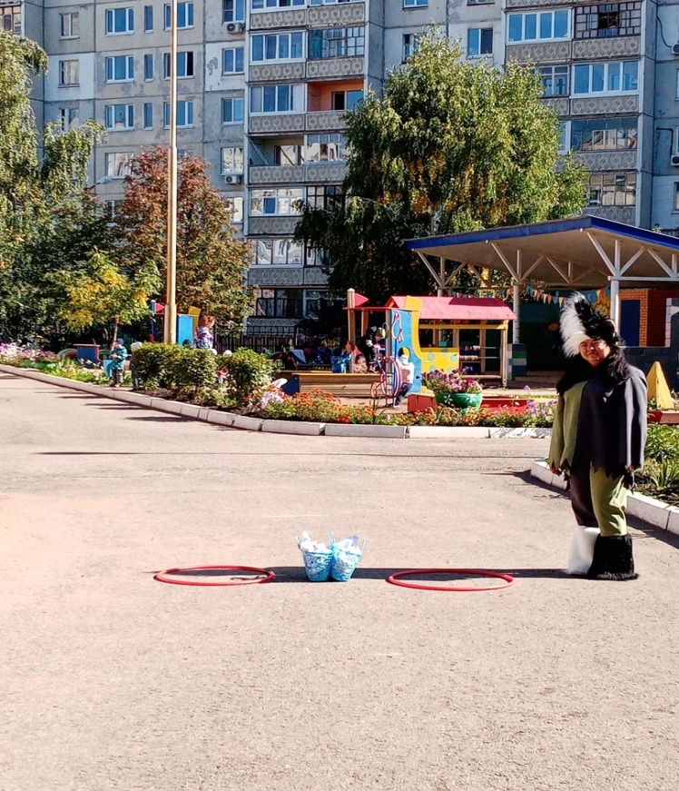

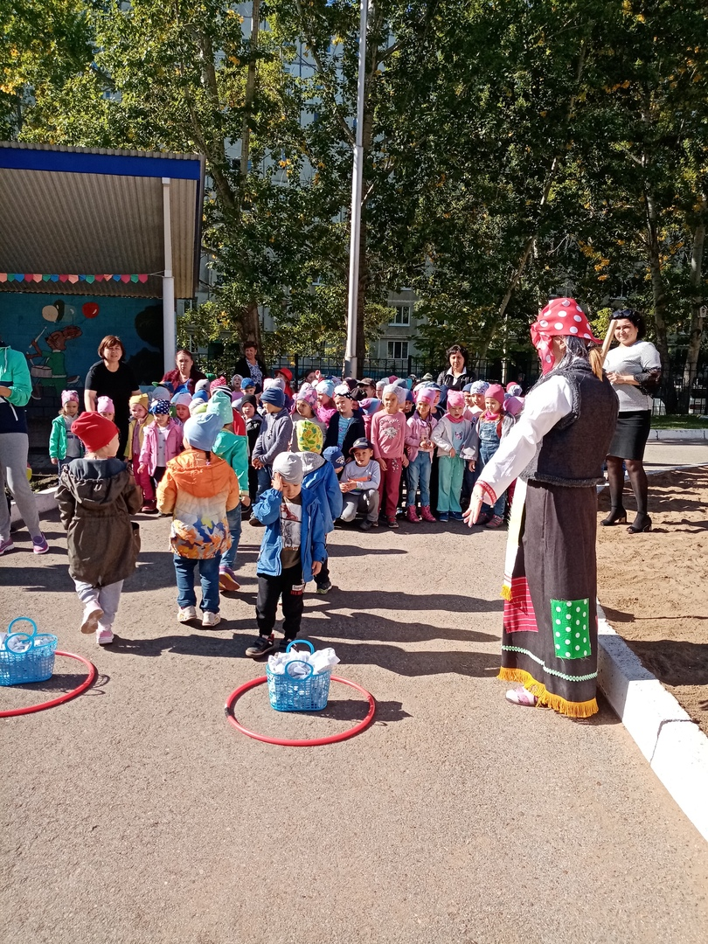

Во всех группах вспомнили элементарные правила поведения на дороге, на проезжей части (пешеходный переход), на тротуарах, во дворе. Закрепили правила дорожного движения с помощью настольной игры " Дорожные знаки" и целевых прогулок на тему "Безопасность на улице".
Решающим условием безопасности детей является формирование у них с детства навыков личной безопасности. Ребенок может попасть в различные опасные жизненные ситуации. Наиболее распространенными являются: контакты с незнакомыми людьми, остался один в квартире или в доме, нашел подозрительный предмет и др. И чтобы помочь себе, он должен усвоить элементарные знания о том, как вести себя в каждом конкретном случае. В нашем детском саду эти знания закладываются через систему игровых заданий и моделирование ситуаций, направленных на формирование основ личной безопасности ребенка, ценностей здорового образа жизни, на успешную адаптацию при переходе из детского сада в школу.
Для родителей оформлялись памятки по профилактике детского травматизма и антитеррористической безопасности, а также проводились индивидуальные беседы. Консультации «Приемы оказания первой помощи, доступные детям дошкольного возраста». Воспитатели проводили с родителями беседы о том, что если ваш ребенок играет на улице, то надо договориться с малышом, чтобы его игры проходили на глазах родителей или родственников, а если он хочет уйти в соседний двор, он должен обязательно предупредить родителей, куда, с кем он идет и во сколько вернется. Или, если ребенок с друзьями играет в прятки, пусть не использует при этом стоящие машины, подвалы и другие подобные места. Воспитателями были подготовлены и размещены информационные материалы на стендах в группах. «Правила перевозки детей в транспорте», «Не оставляйте детей без присмотра».
Наш детский сад оснащен системами безопасности и оборудованием, бесперебойное функционирование которых обеспечивают специалисты обслуживающих организаций. В целях соблюдения антитеррористической безопасности в детском саду имеется сигнал тревожной кнопки, видеонаблюдение.
Анализируя работу по проведению месячника пожарной безопасности, можно сделать вывод, что благодаря систематизации мероприятий у детей сформировался фундамент знаний правил пожарной безопасности и умение регулировать свое поведение в соответствии с различными чрезвычайными ситуациями.

